ГОСТ Р МЭК 61048-2005

УДК 621.319.4-462:006.354 Группа Э20

НАЦИОНАЛЬНЫЙ СТАНДАРТ РОССИЙСКОЙ ФЕДЕРАЦИИ

Вспомогательные приспособления для ламп

КОНДЕНСАТОРЫ ДЛЯ ЦЕПЕЙ ТРУБЧАТЫХ ЛЮМИНЕСЦЕНТНЫХ
И ДРУГИХ РАЗРЯДНЫХ ЛАМП

Общие требования и требования безопасности

Auxiliaries for lamps.
Capacitors for use in tubular fluorescent and other discharge lamp circuits.
General and safety requirements

ОКС 29.140.30
ОКП 620000

Дата введения - 2007-01-01

Предисловие

Цели и принципы стандартизации в Российской Федерации установлены Федеральным законом от 27 декабря 2002 г. № 184-ФЗ "О техническом регулировании", а правила применения национальных стандартов Российской Федерации - ГОСТ Р 1.0-2004 "Стандартизация в Российской Федерации. Основные положения"

Сведения о стандарте

1 ПОДГОТОВЛЕН И ВНЕСЕН Техническим комитетом по стандартизации ТК 303 "Изделия электронной техники, материалы и оборудование" на основе собственного аутентичного перевода стандарта, указанного в пункте 3

2 УТВЕРЖДЕН И ВВЕДЕН В ДЕЙСТВИЕ Приказом Федерального агентства по техническому регулированию и метрологии от 28 декабря 2005 г. № 416-ст

3 Настоящий стандарт идентичен международному стандарту МЭК 61048:1999 "Вспомогательные приспособления для ламп. Конденсаторы для цепей трубчатых люминесцентных и других разрядных ламп. Общие требования и требования безопасности (IEC 61048:1999 "Auxiliaries for lamps - Capacitors for use in tubular fluorescent and other discharge lamp circuits - General and safety requirements").
При применении настоящего стандарта рекомендуется использовать вместо ссылочных международных стандартов соответствующие им национальные стандарты Российской Федерации, сведения о которых приведены в дополнительном приложении D

4 ВЗАМЕН ГОСТ Р МЭК 1048-94

Информация об изменениях к настоящему стандарту публикуется в ежегодно издаваемом информационном указателе "Национальные стандарты", а текст изменений и поправок - в ежемесячно издаваемых информационных указателях "Национальные стандарты". В случае пересмотра (замены) или отмены настоящего стандарта соответствующее уведомление будет опубликовано в ежемесячно издаваемом информационном указателе "Национальные стандарты". Соответствующая информация, уведомление и тексты размещаются также в информационной системе общего пользования - на официальном сайте Федерального агентства по техническому регулированию и метрологии в сети Интернет

Часть 1. ОБЩИЕ ТРЕБОВАНИЯ

1 Общие положения

1.1 Область применения
Настоящий стандарт устанавливает требования к самовосстанавливающимся и несамовосстанавливающимся постоянным конденсаторам номинальной мощностью до 2,5 квар включительно и емкостью не менее 0,1 мФ, на номинальное напряжение не более 1000 В, которые предназначены для использования в цепях разрядных ламп*, работающих на частоте 50 или 60 Гц и высоте над уровнем моря до 3000 м.
_____________
* Эти лампы и соответствующие балластные сопротивления соответствуют международным стандартам МЭК 60081 [1], МЭК 60188 [2], МЭК 60192 [3], МЭК 60920 [4], МЭК 60922 [5].

Стандарт распространяется на конденсаторы, предназначенные для последовательного или параллельного присоединения к цепи ламп или их комбинации.
Стандарт распространяется только на пропитанные или непропитанные конденсаторы, имеющие диэлектрик из бумаги, синтетической пленки или из их комбинации, с металлизированными электродами.
Настоящий стандарт не распространяется на конденсаторы для подавления радиопомех по МЭК 60384-14.
Испытания по настоящему стандарту являются типовыми. Требования к испытаниям конденсаторов в процессе их изготовления в стандарт не включены.

1.2 Нормативные ссылки

В настоящем стандарте использованы нормативные ссылки на следующие международные стандарты:
МЭК 60269-1:1998 Низковольтные плавкие предохранители. Часть 1. Общие требования
МЭК 60269-2:1986 Низковольтные плавкие предохранители. Часть 2. Дополнительные требования к плавким предохранителям промышленного назначения
МЭК 60269-3:1987 Низковольтные плавкие предохранители. Часть 3. Дополнительные требования к плавким предохранителям бытового и аналогичного назначения
МЭК 60269-4:1986 Низковольтные плавкие предохранители. Часть 4. Дополнительные требования к плавким предохранителям для защиты полупроводниковых устройств
МЭК 60384-14:1993 Конденсаторы постоянной емкости для электронной аппаратуры. Часть 14. Групповые технические условия. Конденсаторы постоянной емкости для подавления радиопомех. Выбор методов испытаний и общие требования
МЭК 60529:1989 Классификация степеней защиты электрооборудования оболочками (код IP)
МЭК 60598-1:1999 Светильники. Часть 1. Общие требования и методы испытаний
МЭК 60695-2-1/0:1994 Испытание на пожаробезопасность. Часть 2. Методы испытаний. Раздел 1. Справочный лист 0. Испытание горелкой с игольчатым пламенем. Общие положения
МЭК 60695-2-2:1991 Испытание на пожаробезопасность. Часть 2. Методы испытаний. Испытание игольчатым пламенем
МЭК 61049:1990 Конденсаторы для цепей трубчатых люминесцентных и других разрядных ламп. Рабочие характеристики
ИСО 4046-1:2002 Бумага, картон, бумажная масса и сопутствующие термины. Словарь

2 Термины и определения

В настоящем стандарте применены следующие термины с соответствующими определениями:
2.1 номинальное напряжение U_{ном} (rated voltage U_{n}): Действующее значение синусоидального напряжения, указанное в маркировке конденсатора.
2.2 номинальная максимальная температура t_{c} (rated maximum temperature): Температура в градусах Цельсия, которая не должна превышаться на наиболее нагретых частях конденсатора в процессе его работы.

Примечание - Внутренние потери в конденсаторе, несмотря на их незначительность, вызывают нагрев поверхности конденсатора до температуры, которая существенно выше температуры окружающей среды, это также следует принимать во внимание.

2.3 номинальная минимальная температура (rated minimum temperature): Температура в градусах Цельсия любой части поверхности конденсатора, ниже которой конденсатор не должен эксплуатироваться.
2.4 разрядный резистор (discharge resistor): Резистор, присоединяемый к контактным зажимам конденсатора для уменьшения опасности поражения электрическим током от заряда, накопленного в конденсаторе.
2.5 тангенс угла потерь tgδ (tangent of loss angle): Отношение активной мощности конденсатора к его реактивной мощности при синусоидальном напряжении определенной частоты тока.
2.6 самовосстановление (self-healing): Процесс, при котором электрические свойства конденсатора после локального пробоя диэлектрика быстро и практически полностью восстанавливаются до первоначальных значений.
2.7 типовые испытания (type test): Испытания, которые проводятся на выборке для типовых испытаний с целью проверки соответствия конструкции изготовленных конденсаторов требованиям соответствующего стандарта.
2.8 выборка для типовых испытаний (type test sample): Выборка, содержащая один или несколько одинаковых конденсаторов, представленных изготовителем или ответственным поставщиком для типовых испытаний.
2.9 конденсатор типа A (capacitor of type А): Самовосстанавливающийся параллельный конденсатор, не обязательно содержащий прерывающее устройство.
2.10 конденсатор типа В (capacitor of type В): Самовосстанавливающийся конденсатор, предназначенный для последовательных осветительных схем или самовосстанавливающийся параллельный конденсатор, содержащий прерывающее устройство.

3 Общие требования

Конденсаторы должны быть сконструированы так, чтобы при использовании они безопасно функционировали и не создавали опасности пользователям или обслуживающему персоналу.
Все открытые металлические детали должны быть изготовлены из нержавеющего материала или должны быть защищены от коррозии. Не должно быть видимой коррозии. Испытания по разделу 14 должны подтверждать защищенность конденсатора от коррозии.
Проверку механической прочности проводят на стадии разработки.
Соответствие конденсаторов требованиям разделов 3-10 проверяют измерением, внешним осмотром и проведением всех испытаний, указанных в настоящем стандарте.

4 Общие условия испытаний

Испытания по настоящему стандарту являются типовыми.

Примечание - Требования и допуски, разрешенные настоящим стандартом, относятся к выборке для типовых испытаний. Соответствие выборки для типовых испытаний не гарантирует соответствие всех изделий изготовителя требованиям безопасности по настоящему стандарту. Ответственность за соответствие изделий требованиям безопасности несет изготовитель, подтверждающий это дополнительными периодическими испытаниями и гарантиями качества.

Конденсаторы подвергают испытаниям, как указано в разделе 11.
Если в технических условиях на конкретные типы конденсаторов не указано иное, испытания должны проводиться при температуре (20±5) °С с использованием соответствующего источника напряжения, как указано в приложении А.
Если в технических условиях на конкретные типы конденсаторов не указано иное, контролируемые температуры, указанные в разделах настоящего стандарта, должны поддерживаться с допуском ±2 °С.
Если в технических условиях на конкретные типы конденсаторов не указано иное, исследуемый тип конденсатора должен считаться соответствующим любому одному разделу стандарта, если при испытании по этому разделу произошло не более одного отказа. Если произошло три или более отказов, то этот тип конденсатора должен быть признан не соответствующим настоящему стандарту.
Если произошло два отказа при любом одном испытании, то это испытание и любые предыдущие испытания, которые могут повлиять на результаты этого испытания, должны быть повторены на том же числе конденсаторов и, если при этом произошел любой отказ, исследуемый тип конденсаторов признают не выдержавшим испытания.

Примечание - Повторное испытание на соответствие требованиям настоящего стандарта проводят только один раз в испытуемой группе. Повторное испытание не допускается в случае полного отказа конденсаторов при разрушающем испытании по разделу 17.

Для совокупности конденсаторов одинаковой конструкции, одинакового номинального напряжения и одинаковой формы сечения каждая группа, указанная в разделе 11, должна включать, по возможности, равное число конденсаторов наибольшей и наименьшей емкости.
При этом изготовитель должен предварительно определить отношение емкости к площади наружной поверхности корпуса для каждого значения емкости в совокупности. Конденсатор с максимальной емкостью на единицу площади поверхности подлежит испытанию, если это отношение больше, чем у образца с максимальным значением емкости в ряду, на 10% и более. Аналогично конденсатор с минимальной емкостью на единицу площади поверхности подлежит испытанию, если это отношение меньше, чем у образца с минимальным значением емкости в ряду, на 10% и более.
"Площадь" означает суммарную площадь поверхности корпуса конденсатора без учета небольших выступов, контактных зажимов и фиксирующих штифтов.
По этой же методике оценивают необходимость проведения испытаний для всех промежуточных значений емкости в совокупности конденсаторов.

Примечания
1 "Одинаковая конструкция" означает, например, одинаковый диэлектрический материал, толщину диэлектрика и материал корпуса (металл или пластмасса), одинаковый тип наполнителя или пропитывающей жидкости, одинаковый тип устройства безопасности и одинаковый тип металлизации (например цинк или алюминий).
2 "Форма сечения" корпуса конденсатора означает: круглый, овальный, прямоугольный и т.д.

5 Маркировка

5.1 Конденсаторы должны иметь четкую маркировку, содержащую:
a) наименование предприятия-изготовителя или товарный знак;
b) обозначение ТУ на изделие и/или обозначение типа, присваиваемое изготовителем;
c) номинальную емкость и допуск;
d) номинальное напряжение;
e) символ , если имеется разрядный резистор;
f) символ , если имеется плавкий предохранитель;
д) номинальную частоту или диапазон частот;
h) значения минимальной и максимальной температур, например: -10/70 °С;
i) символ  для самовосстанавливающегося конденсатора;
j) символ  для несамовосстанавливающегося конденсатора, предназначенного только для последовательного включения. Этот символ не наносят на самовосстанавливающиеся конденсаторы.

Примечание - Этот тип конденсатора не предназначен для подключения непосредственно к источнику питания;

к) тип А или В.
5.2 Дополнительная информация
a) значение разрядного резистора, при наличии;
b) указание, что конденсатор не содержит веществ, которые становятся жидкими при температуре (t_{c}+10) °C.
5.3 Маркировка должна быть прочной и четкой.
Проверку проводят внешним осмотром и попыткой снятия маркировки легким протиранием, по 15 с каждое, двумя кусками ткани, один из которых смочен водой, а другой - бензином. После испытания маркировка должна быть разборчивой.

Примечание - Используемый бензин должен в качестве растворителя содержать гексан с максимальным содержанием ароматического углеводорода 0,1% объема, значением каури-бутанола 29, начальной температурой кипения около 65 °С, температурой полного испарения около 69 °С и плотностью приблизительно 0,68 г/см³.

Часть 2. БЕЗОПАСНОСТЬ

6 Контактные соединения

6.1 Присоединение должно проводиться с помощью кабелей (монтажных концов) или контактных зажимов (винтовых, безвинтовых, паяных наконечников и т.п.).
Контактные устройства должны обеспечивать присоединение проводов, размеры и число которых соответствуют характеристикам и назначению конденсатора. Сечение кабелей (монтажных концов) должно соответствовать характеристикам конденсатора, но ни в коем случае не должно быть менее 0,5 мм², а изоляция должна соответствовать номинальным напряжению и температуре конденсатора.
Винтовые контактные зажимы должны соответствовать МЭК 60598-1, раздел 14.
Безвинтовые контактные зажимы должны соответствовать МЭК 60598-1, раздел 15.
6.2 Металлический корпус конденсатора должен присоединяться к заземляющему контактному зажиму или заземляться (или присоединяться к другим металлическим деталям лампы, при наличии) через прижим или крепежную скобу. Часть корпуса, на которой такой прижим или крепежная скоба крепятся, должна быть свободна от краски или другого непроводящего покрытия для обеспечения хорошего электрического контакта.
Проверку проводят внешним осмотром и с помощью следующего испытания.
Ток не менее 10 А от источника питания без нагрузки с напряжением не более 12 В должен пропускаться между заземляющим контактным зажимом или заземляющим контактом и каждой доступной для прикосновения металлической деталью по очереди. Измеряют падение напряжения между корпусом и зажимным устройством или крепежной скобой и рассчитывают сопротивление по току и падению напряжения.
Сопротивление должно быть не более 0,5 Ом.
Требование предыдущего абзаца не применяют к конденсаторам с металлическим корпусом, полностью покрытым или защищенным изоляционным материалом, т.к. их испытывают в соответствии с 13.2.

7 Пути утечки и воздушные зазоры

Пути утечки по наружной поверхности изоляции контактного зажима и воздушные зазоры наружных деталей контактных соединений или между такими токоведущими деталями и металлическим корпусом конденсатора, при наличии, не должны быть менее минимальных значений, указанных в таблице 1.
Эти минимальные расстояния должны применяться к контактным зажимам с присоединительными внешними проводами или без них.
Эти значения не относятся к внутренним путям утечки и воздушным зазорам.
Проверку проводят с помощью измерений.

Таблица 1

Минимальные расстояния путей утечки и воздушных зазоров

Наименование показателя | Номинальное напряжение, В
Наименование показателя | до 24 | от 24  до 250 | от 250  до 500 | от 500  до 1000
Пути утечки тока, мм:
1 Между токоведущими деталями разной полярности | 2 | 3(2) | 5 | 5
2 Между токоведущими деталями и доступными для прикосновения металлическими деталями, которые постоянно крепятся к конденсатору, включая винты или устройства для крепления крышек или крепления конденсаторов к опоре | 2 | 4(2)  3* | 6  3* | 7
Воздушные зазоры, мм:
3 Между токоведущими деталями разной полярности | 2 | 3(2) | 5 | 6
4 Между токоведущими деталями и доступными для прикосновения металлическими деталями, которые постоянно крепятся на конденсаторе, включая винты или устройства для крепления крышек или крепления конденсатора к опоре | 2 | 4(2)  3* | 6  3* | 7
5 Между токоведущими деталями и плоской опорной поверхностью или откидной металлической крышкой, при ее наличии, если конструкция не обеспечивает выполнение требований по пункту 4 настоящей таблицы в наиболее неблагоприятных условиях | 2 | 6 | 10 | 12
_____________
* Для стекла или другой изоляции с равноценной стойкостью к токам поверхностного разряда.

Примечание - Значения в скобках применяются к путям утечки и воздушным зазорам, защищенным от загрязнений. Для полностью залитых или заполненных компаундом оболочек пути утечки и воздушные зазоры не проверяют.

При оценке путей утечки учитывают только ширину углубления, если ее значение составляет менее 1 мм. Любой воздушный промежуток менее 1 мм не должен учитываться при расчете суммарного воздушного зазора.
Пути утечки и воздушные зазоры измеряют по поверхности изоляционного материала.

8 Номинальное напряжение

Конденсаторы должны быть стойкими к продолжительному приложению напряжения не более 110% номинального напряжения в диапазоне номинальных температур. Проверку проводят испытанием по разделу 13.

Примечание - Это требование предназначено для оценки колебаний напряжения питания.

9 Предохранители

Внутренний предохранитель, при наличии, должен быть расположен, защищен и изолирован так, чтобы исключалось перекрытие дугой на металлический корпус или по корпусу при нормальном использовании в случае срабатывания предохранителя.
Проверку проводят внешним осмотром и испытаниями по 13.2 и разделу 15.

Примечание - При проведении расчета любого внутреннего предохранителя необходимо принимать во внимание возможность коротких замыканий вне конденсатора.

10 Разрядные резисторы

Конденсаторы могут иметь разрядные резисторы, постоянно присоединенные к их контактным зажимам. Значение сопротивления разрядных резисторов, при наличии, должно быть таким, чтобы разряд конденсатора от амплитудного значения напряжения переменного тока до напряжения, не превышающего 50 В, происходил в течение 1 мин. Поправка должна быть сделана для напряжения, которое на 10% превышает номинальное значение.
Изготовитель должен указывать значение сопротивления резистора и допуск на сопротивление.
Проверку проводят с помощью измерений.

Примечания
1 В пределах цепи лампы необходимо, чтобы разрядное устройство было у любого конденсатора. Рекомендуется осуществлять это с помощью резистора, являющегося несъемной частью конденсатора, но возможны и другие устройства.
2 В некоторых случаях, например для светильников, присоединяемых вилками, разряд до 50 В в течение 1 мин может быть неприемлем (МЭК 60598-1, 8.2.7).

Часть 3. ИСПЫТАНИЯ

11 Последовательность испытаний

Должно быть представлено 50 самовосстанавливающихся или 20 несамовосстанавливающихся конденсаторов.

Примечание - Для конденсаторов с реактивной мощностью более 1 квар другое количество конденсаторов для испытаний может быть согласовано между изготовителем и испытателем, имеющим соответствующие полномочия.

Перечисленные ниже испытания проводят на всех конденсаторах в следующем порядке:
a) испытание на герметичность и тепло, при необходимости, - в соответствии с разделом 12;
b) испытание высоким напряжением между контактными зажимами - в соответствии с 13.1;
c) испытание высоким напряжением между контактными зажимами и корпусом - в соответствии с 13.2.
Конденсаторы делятся на три группы, как указано ниже.
Первую группу из десяти конденсаторов подвергают серии испытаний, предназначенных для проверки способности конструкции конденсатора выдерживать неблагоприятные рабочие условия. Эти испытания подробно описаны в разделе 14. Испытания на тепло- и огнестойкость проводят в соответствии с разделом 15.
Вторую группу из 40 самовосстанавливающихся конденсаторов используют для испытаний по разделам 16 и 17. Десять конденсаторов подвергают испытанию на самовосстановление по разделу 16 и дальше не испытывают. Остальные конденсаторы используют для разрушающих испытаний по разделу 17.
Третья группа из пяти конденсаторов хранится как резерв при возникновении необходимости повторения испытаний в первой группе.

12 Испытание на герметичность и тепло

12.1 Испытание на герметичность и тепло для конденсаторов типа А
Конденсаторы, содержащие вещества, которые становятся жидкими при (t_{c}+10) °С, должны обладать герметичностью и теплостойкостью.
Проверку проводят с помощью следующего испытания.
Не подключенные к питанию конденсаторы располагают в камере тепла в таком положении, которое наиболее вероятно может привести к утечке пропиточного или связующего материала, и нагревают на 10 °С выше их номинальной максимальной температуры t_{c}. Время выдержки при этой температуре – 1 ч.
В процессе этого испытания не должно происходить вытекания пропиточного или связующего материала. У конденсаторов в процессе этого испытания не должно быть нарушения цепи.

Примечание - Это испытание не применяют к конденсаторам, не содержащим веществ, которые становятся жидкими при температуре (t_{c}+10) °C.

12.2 Испытание на герметичность и тепло для конденсаторов типа В
Герметичность конденсаторов является требованием безопасности для приборов, работающих при избыточном давлении. Эти испытания могут проводиться в случае необходимости и как типовые.
Для конденсаторов, наполнители которых имеют температуру каплепадения выше t_{c}, и для конденсаторов без наполнителя испытания проводят следующим образом.
После снятия смазки с конденсаторов их помещают в камеру, которая может быть герметично закрыта, уровень жидкости в камере должен быть таким, чтобы поверхность жидкости была не менее чем на 10 мм выше образца.
Жидкостью может быть, например, дегазированная вода при 20 °С. Жидкость должна быть комнатной температуры. После того как камера будет закрыта, в течение 1 мин в ней создается вакуум до 160 мбар, и этот вакуум поддерживается в течение не менее 1 мин. Через окно в испытательной камере ведется наблюдение за испытуемыми образцами. Точки утечки в корпусе конденсатора определяют по поднимающимся пузырькам воздуха.
При настоящем испытании следует иметь в виду, что некоторые конструкции имеют пустоты снаружи от заливки конденсатора. Воздушные пузырьки, которые поднимаются от этих внешних полостей в начале испытания, не должны приниматься в расчет.

13 Испытание высоким напряжением

Конденсаторы должны быть стойкими к высоким напряжениям. Проверку проводят испытаниями по 13.1 и 13.2.
13.1 Испытание высоким напряжением между контактами
Несамовосстанавливающиеся конденсаторы при комнатной температуре должны выдерживать испытательное переменное напряжение, равное 2,15U_{ном}, которое прикладывают между контактами в течение 60 с.
Самовосстанавливающиеся конденсаторы при комнатной температуре должны выдерживать испытательное переменное напряжение, равное 2U_{ном}, которое прикладывают между контактами в течение 60 с.
Для самовосстанавливающихся конденсаторов допускаются в процессе испытания самовосстанавливающиеся пробои.
Сначала прикладывают не более половины испытательного напряжения, которое затем быстро поднимают до полного значения.
13.2 Испытание высоким напряжением между контактами и корпусом
Конденсаторы должны быть стойкими к испытательному переменному напряжению частотой 50 или 60 Гц, какая из них подходит. Испытание переменным напряжением проводят в течение 1 мин при следующих условиях:

Предельно допустимое напряжение конденсатора, В | Испытательное напряжение, В_{эфф}
До 250 включ. | 2000
Св. 250 | 2500

Сначала прикладывают не более половины значения испытательного напряжения, которое затем быстро поднимают до полного значения.
Для конденсаторов с корпусом из изоляционного материала испытательное напряжение прикладывают между контактами и металлической фольгой, плотно прижатой к поверхности корпуса с воздушным зазором не менее 4 мм между металлической фольгой и контактами.

14 Стойкость к неблагоприятным рабочим условиям

Конденсаторы должны быть стойкими к неблагоприятным рабочим условиям.
Проверку проводят испытаниями по 14.1 и 14.2.
Согласно требованиям конденсаторы, к которым прикладывают напряжение, должны выдержать испытания на влажность, затем проводят испытания по току (на разряд). Испытания проводят с целью проверки надежности работы во влажных условиях и при нестабильном сетевом питании, которые могут быть причиной перегрузок по току и отклонений от синусоидальной формы.
Если конструкция конденсатора содержит собственный плавкий элемент, этот плавкий элемент может быть закорочен при испытаниях по 14.1 и 14.2. Такие особенности конструкции обязательно должны быть указаны изготовителем. Конструкция конденсаторов, имеющих плавкий элемент, непосредственно соединенный с намоткой конденсатора, не подлежит изменению для этих испытаний.
Десять конденсаторов подвергают испытаниям в соответствии с 14.1 и последующему испытанию в соответствии с 14.2.
14.1 Испытания на влажность с приложением напряжения
У десяти конденсаторов на частоте 1 кГц измеряют емкость и тангенс угла потерь.
Для этих испытаний длина выводов и контактов должна быть не более 30 мм.
Испытательная камера должна обеспечивать поддержание температуры в любом месте, где расположены конденсаторы, на уровне (40±2) °С и относительную влажность от 90% до 95%. Воздух в камере должен циркулировать, и камера должна быть сконструирована так, чтобы туман или капли воды не попадали на конденсаторы.
Испытательные образцы помещают во влажную камеру и подсоединяют к источнику переменного напряжения. После достижения режимов влажности на все образцы подают напряжение U_{ном}.
Напряжение и влажность поддерживают в течение 240 ч.
По окончании испытания конденсаторы выдерживают при комнатной температуре в течение от 1 до 2 ч, после чего проверяют их соответствие следующим условиям:
- изменение емкости должно быть менее 1%;
- изменение тангенса угла потерь должно быть менее 50% при измерении на частоте 1 кГц;
- отказы не допускаются.
14.2 Испытания по току (на разряд)
Каждый из десяти конденсаторов, прошедших испытания по 14.1, должен быть подвергнут испытаниям по току при комнатной температуре. Испытания должны продолжаться по 15 мин для каждого из следующих условий, при этом используются соответствующие разрядные схемы.
- Пиковый ток:
при емкости ≤ 10 мкФ | - 30 А/мкФ (30 В/мкс) ±10%,
при емкости > 10 мкФ, ≤ 25 мкФ | - 25 А/мкФ (25 В/мкс) ±10%,
при емкости > 25 мкФ | - 20 А/мкФ (20 В/мкс) ±10%.
- Эффективный ток:
1,5 А/мкФ или 16 А, выбирают меньший из них.
- Удвоенное пиковое напряжение:
600 В ± 10%.

Примечание - Типовая схема - на рассмотрении.

Соответствие условиям проверяют с помощью окончательных измерений после испытаний по 14.1, которые принимают как начальные измерения для испытаний по 14.2.
Образцы должны удовлетворять следующим требованиям:
- изменение емкости должно быть менее 1%;
- изменение тангенса угла потерь должно быть менее 50% при измерении на частоте 1 кГц;
- отказы не допускаются.
Дополнительно все конденсаторы должны быть испытаны на высокое напряжение между контактами и корпусом согласно 13.2.

15 Теплостойкость, огнестойкость и стойкость к токам поверхностного разряда

15.1 Наружные детали из изоляционного материала, на которых крепятся контакты, должны иметь достаточную теплостойкость.
Проверку материалов, кроме керамики, проводят испытанием деталей шариком в соответствии с МЭК 60598-1, раздел 13.
15.2 Наружные детали из изоляционного материала, на которых крепятся контакты, и другие детали из изоляционного материала, обеспечивающие защиту от поражения электрическим током, должны быть стойкими к огню и воспламенению.
Проверку материалов, кроме керамики, проводят испытанием по 15.2.1 или 15.2.2, в зависимости от того, какое из них подходит.
15.2.1 Наружные детали из изоляционного материала, обеспечивающие защиту от поражения электрическим током, должны подвергаться испытанию раскаленной проволокой в соответствии с МЭК 60695-2-1 со следующими уточнениями:
- испытуемая выборка - один образец;
- испытуемый образец - полностью укомплектованный конденсатор;
- температура кончика раскаленной проволоки - 650 °С;
- любое пламя должно гаснуть, а тление образца должно прекращаться в течение 30 с после изъятия раскаленной проволоки, а любые горящие капли не должны воспламенять кусок пятислойной бумаги по ИСО 4046,6.86, расположенной горизонтально на расстоянии (200±5) мм под испытуемым образцом.
Изготовитель должен указать, как следует проводить испытание - на конденсаторе в сборе или на отдельных его частях, имеющих корпус и представляемых изготовителем специально для этого испытания.
15.2.2 Детали из изоляционного материала, на которых крепят контакты, подвергают испытанию игольчатым пламенем в соответствии с МЭК 60695-2-2 со следующими уточнениями:
- испытуемая выборка - один образец;
- испытуемый образец - полностью укомплектованный конденсатор в сборе. Если для проведения испытания необходимо отделить детали конденсатора, то условия испытания должны незначительно отличаться от обычных условий;
- испытательное пламя прикладывается в центре испытуемой поверхности;
- продолжительность приложения пламени - 10 с;
- любое самоподдерживающееся пламя должно гаснуть в течение 30 с после снятия газового пламени, а любые горящие капли не должны воспламенять кусок пятислойной бумаги по ИСО 4046, 6.86, расположенной горизонтально на расстоянии (200±5) мм под испытуемым образцом.
15.3 Испытание на стойкость к токам поверхностного разряда
Наружные изолированные детали конденсаторов, предназначенных для использования в светильниках, отличающихся от обычных, в которых токоведущие детали закрепляются или контактируют с такими же частями, должны быть изготовлены из стойкого к токам поверхностного разряда материала.

Примечание - Конденсаторы, не соответствующие этому требованию, допускается использовать только в обычных светильниках.

Проверку проводят испытанием соответствующих деталей на стойкость к токам поверхностного разряда по МЭК 60598-1, раздел 13.

16 Испытание на самовосстанавливаемость

Конденсаторы, имеющие в маркировке символ  (5.11), должны быть самовосстанавливающимися.
Проверку проводят с помощью следующего испытания.
Сначала проводится предварительная выдержка конденсатора.
Изготовитель должен указать, следует ли предварительно подвергать конденсаторы испытаниям на срок службы по 17.1.1.
К конденсаторам прикладывают напряжение переменного тока, равное 1,25U_{ном}, увеличивают его со скоростью не более 200 В/мин до пяти самовосстанавливающихся пробоев или до напряжения 3,5U_{ном} (изготовитель может указать более высокое напряжение).
Напряжение должно быть снижено до 0,8 значения напряжения, при котором произошел пятый самовосстанавливающийся пробой, или до 0,8 значения 2,15U_{ном} (выбирают меньшее значение) и выдерживают 10 с.
В течение этого времени допускается один дополнительный самовосстанавливающийся пробой в каждом конденсаторе.
От десяти испытуемых конденсаторов должно быть получено в сумме 25 или более самовосстанавливающихся пробоев, но если любой конденсатор даст более пяти самовосстанавливающихся пробоев, то при расчете суммы учитывают только пять пробоев.
Если количество пробоев меньше указанного, то после консультации с изготовителем можно увеличить максимальное напряжение и повторно подвергнуть испытаниям те же конденсаторы.
Любые дополнительные самовосстанавливающиеся пробои должны быть прибавлены к предыдущей сумме с учетом того, что максимальное число пробоев одного конденсатора принимают равным пяти.
Конденсаторы считают выдержавшими испытание, если изменение емкости, измеренной до и после испытания, составляет не более 0,5%.
Если 25 самовосстановлений не произошло, то данный тип конденсатора должен быть забракован.
Конденсаторы, которые испытывались на самовосстановление, не используют в дальнейших испытаниях.

Примечание - Самовосстанавливающиеся пробои в процессе испытаний можно регистрировать осциллографом или методами акустической или высокой частоты (рисунок 3).

17 Разрушающее испытание

Конденсаторы должны быть стойкими к разрушающему воздействию.
Самовосстанавливающиеся конденсаторы должны быть испытаны в соответствии с двумя последовательными методиками по 17.1 и 17.2.
Схема методики испытания показана на рисунке 4. Для пусковых конденсаторов, используемых в параллельных осветительных схемах, производитель должен указать, какой тип испытаний выбрать - испытание А или испытание В.
Несамовосстанавливающиеся конденсаторы должны испытываться по 17.3.
17.1 Испытание А
Настоящая методика предназначена для испытания пусковых конденсаторов, используемых в параллельных осветительных схемах, например конденсаторов типа А, и не предусматривает обязательного наличия устройств прерывания давления.
17.1.1 Испытания на срок службы
Двадцать один образец проверяют в соответствии с требованиями МЭК 61049, раздел 8, напряжение и время выбирают из таблицы 2.

Таблица 2

Напряжение, В | 1,15U_{ном} | 1,25U_{ном} | 1,30U_{ном} | 1,35U_{ном}
Время, ч | 8500 | 4000 | 2500 | 2000

Испытательная температура - t_{c}.

Примечание - Это испытание на старение может быть проведено изготовителем под наблюдением испытательного органа.

Проверка соответствия - по МЭК 61049, 8.6.
17.1.2 Двадцать образцов, удовлетворяющих требованиям 17.1.1, заворачивают в конденсаторную бумагу, ИСО 4046, 6.86, и проводят дополнительные испытания при следующих условиях:
- максимальная номинальная температура - t_{c}.
- напряжение и время - по таблице 3;
- испытания по напряжению должны быть согласованы между испытательным органом и изготовителем.

Таблица 3

Напряжение, В | 1,6U_{ном} | 1,8U_{ном} | 2,0U_{ном}
Время, ч | 2500 | 850 | 330

Если полный ток, прошедший через все 20 конденсаторов, не уменьшился на 50% начального значения, изготовитель может назначить более длительное время испытания для разрушения емкости. Продолжительность испытания - не более 2500 ч.
Если по истечении установленного времени уменьшение тока не будет достигнуто, подсчитывают количество недействующих конденсаторов с коротким замыканием. Оставшиеся конденсаторы проверяют по одному в следующем порядке: один при комнатной температуре, следующий при температуре (t_{c}+10) °С и т.д. Испытание завершено, когда получены десять недействующих конденсаторов.
Проверка соответствия - по 17.1.4. Допускается одно несоответствие требованиям по перечислениям а), b) и d); по перечислению с) несоответствие не допускается.
17.1.2.1 Подготовка к испытанию
Конденсаторы плотно обертывают конденсаторной бумагой в соответствии с ИСО 4046, 6.86 и устанавливают в испытательную камеру при комнатной температуре.
Каждый конденсатор присоединяют отдельно и последовательно к испытательной цепи постоянного тока, как указано на рисунке 2; регулируемый источник постоянного тока обеспечивает ток 50 мА и напряжение 10U_{ном}.
Источник переменного тока большой мощности и предохранитель с задержкой времени должны быть так же подготовлены, как указано в 17.2.2, и присоединены, как указано на рисунке 1.
Последовательность испытания следующая:
a) пользуясь схемой, приведенной на рисунке 2, с выключателем в положении 1, источник питания постоянного тока регулируют так, чтобы вольтметр показывал 10U_{ном};
b) пользуясь схемой, приведенной на рисунке 2, с выключателем в положении 2, переменный резистор R регулируют так, чтобы амперметр показывал значение 50 мА;
c) выключатель переводят в положение 3, и вскоре после этого все характеристики становятся стабильными. После этого напряжение источника постоянного тока уменьшают до нуля;
d) как можно быстрее и при той же самой температуре прикладывают к конденсатору переменное напряжение 1,3U_{ном} на 5 мин, используя схему, приведенную на рисунке 1. Срабатывание предохранителя указывает на короткое замыкание. Ток менее 10% ожидаемого показания амперметра указывает на разрыв цепи.
17.1.2.2 Условия определения неработоспособности конденсатора
В процессе испытания по 17.1.2.1, перечисление d), контролируют выполнение изложенных далее требований. Если они выполняются, то конденсаторы охлаждают до комнатной температуры и испытывают с целью проверки выполнения требований 17.1.2.3.
Если следующие требования не выполняются, то повторяют полностью испытание по 17.1.2.1.
Если значение тока, проходящего через любой конденсатор, уменьшилось до 10% значения, которое должно быть при номинальной емкости и приложенном испытательном напряжении, то причиной этого может быть следующее:
a) конденсатор стал короткозамкнутым, а предохранитель сработал;
b) конденсатор разомкнул цепь или потерял большую часть своей емкости;
c) предохранитель сработал без короткого замыкания конденсатора в результате изменения электрических условий в конденсаторе.
При замене предохранителя дважды (каждый из предохранителей сработал) устанавливают, что конденсатор устойчиво неработающий и соответствует условиям по перечислениям а) или с), указанным выше. Условие по перечислению b) может устанавливаться амперметром (рисунок 1), показывающим очень малый ток или отсутствие тока. Затем конденсатор, ставший неработоспособным, изымают из камеры, охлаждают до комнатной температуры и определяют его соответствие требованиям 17.1.4.
17.1.2.3 Условия неработоспособности конденсаторов
Каждый конденсатор, ставший неработоспособным, должен соответствовать требованиям 17.1.4.
17.1.3 Испытания при больших значениях эффективного тока
Конденсаторы типа А испытывают по следующей методике.
Испытывают десять образцов.
Испытания проводят при комнатной температуре, используют элементы конденсаторов (полные намотки, взятые с поточной линии).
Изготовитель должен подготовить образцы, подсоединив провод площадью поперечного сечения, достаточной для того, чтобы выдержать большие значения эффективного тока.
Прежде чем проводить испытания при больших значениях эффективного тока, подготовленные образцы должны быть подвергнуты испытанию по разделу 16. Образцы должны быть обернуты конденсаторной бумагой в соответствии с ИСО 4046, 6.86.
Образцы испытывают при следующих условиях:
f - частота тока - 10 кГц ±10%;
I_{c} - максимальный ток - 15 А/мкФ ±10%;
I - эффективный ток - 3 А/мкФ ±10%;
эффективный ток I должен быть не более 48 А.
Продолжительность испытания - 15 мин.
Частоту повторения серии циклов F определяют по следующей формуле
. (1)
Условия соответствия должны удовлетворять 17.1.4, перечисление с).
17.1.4 Условия соответствия
Каждый конденсатор должен отвечать следующим требованиям:
a) допускается появление вытекающего жидкого материала на наружной поверхности конденсатора без образования капель;
b) внутренние токоведущие детали не доступны для стандартного испытательного пальца (МЭК 60529, рисунок 1);
c) папиросная бумага не должна иметь явных следов горения или тления, свидетельствующих о том, что пламя или горящие частицы вырывались из отверстий;
d) конденсатор должен выдерживать испытание по 13.2 при испытательном напряжении 500 В.
17.2 Испытание В
Настоящее испытание предназначено для самовосстанавливающихся конденсаторов, используемых в последовательных осветительных схемах, и самовосстанавливающихся конденсаторов, используемых в параллельных схемах, включающих прерывающее устройство, например конденсаторы типа В. Испытанием проверяют функциональную надежность прерывающего устройства.
Испытывая конденсатор на разрушение, выявляют, что данный тип конденсаторов отказывает без опасных последствий, таких как воспламенение или повреждение частей.
Конструкция конденсаторов типа В должна обеспечивать их разрушение в результате короткого замыкания или прерывания цепи.
Для испытаний используют конденсаторы, которые прошли предварительные испытания по разделу 11. Перед испытанием должна быть измерена емкость в соответствии с МЭК 61049, раздел 6.
17.2.1 Испытательные образцы
Испытания проводят на 20 образцах, прошедших предварительные испытания на срок службы в соответствии с МЭК 61049, и 20 "новых" образцах, не подвергавшихся предварительным испытаниям.
17.2.2 Испытательная установка
Конденсаторы должны быть плотно обернуты конденсаторной бумагой и установлены в камеру тепла.
Последовательно с каждым конденсатором включается плавкая вставка с временной задержкой и с электрическими характеристиками по МЭК 60269-1, МЭК 60269-2, МЭК 60269-3, МЭК 60269-4. В качестве номинальной характеристики плавкой вставки выбирают большее значение: 20 А либо десятикратно увеличенный номинальный ток конденсатора, с которым соединена плавкая вставка.
Конденсаторы присоединяют к источнику переменного тока большой мощности, способного выдавать ток 300 А, или десятикратному номинальному току плавкой вставки, наибольшей по номиналу из используемых в схеме.
Корпус конденсатора должен быть присоединен к одному полюсу источника питания у конденсаторов в металлическом корпусе.
Испытательная схема показана на рисунке 1.
17.2.3 Метод испытания
17.2.3.1 Подготовка к испытанию
Конденсаторы плотно обертывают конденсаторной бумагой в соответствии с ИСО 4046, 6.86, и устанавливают в испытательную камеру.
Для подготовки на испытательные образцы в течение 2 ч подают номинальное напряжение U_{ном} при температуре (t_{c}+10) °С. В конденсаторе не должно произойти ни короткого замыкания, ни размыкания цепи. Затем 20 конденсаторов, которые прошли испытания на срок службы согласно МЭК 61049, 17.2.3.1, подвергают воздействию постоянного напряжения от источника питания с высоким сопротивлением (I_{max} < 50 мА) в камере тепла при (t_{c}+10) °С, напряжение повышают до тех пор, пока не произойдет отказ. 20 "новых" конденсаторов перед предварительной выдержкой должны быть испытаны при комнатной температуре.

Примечание - Кратковременная выдержка при номинальном напряжении U_{ном} в течение 2 ч при температуре (t_{c}+10) °С является свидетельством работоспособности конденсаторов.

17.2.3.2 Разрушение конденсаторов
Сразу же после подготовки к испытанию на конденсаторы подают напряжение 1,25U_{ном}, в то время как температура поддерживается такая же, как при выдержке.
В соответствии с подробными инструкциями изготовителя каждый испытуемый образец после 20-часового воздействия может быть подключен к постоянному высокому напряжению, при котором выход из строя произойдет наверняка.
Ток в этом случае должен быть ограничен не менее чем до 50 мА. Воздействие напряжения заканчивается, когда произойдет пробой.
Затем напряжение 1,25U_{ном} подают на конденсаторы.
Настоящий метод может повторяться с интервалом 4 ч, пока не произойдет разрушение 40 испытуемых образцов при приложении напряжения 1,25U_{ном}, например разрушение конденсатора не должно произойти при выдержке на постоянном напряжении.

Примечание - На конденсаторы подают постоянное или переменное напряжение до тек пор, пока не наступит отказ. Подаваемое переменное и постоянное напряжение более низкое, чтобы получить условия отказа такие же, как условия в люминесцентной лампе.

17.2.3.3 Условия определения неработоспособности конденсатора
Для самовосстанавливающихся конденсаторов должны сработать меры, обеспечивающие прерывание.
Это может быть зафиксировано с помощью амперметра (рисунок 1), показывающего отсутствие тока. Когда конденсатор становится неработающим, его следует вынуть из камеры тепла, охладить при комнатной температуре и проверить, соответствует ли он требованиям 17.2.3.4 и 17.2.3.5.
17.2.3.4 Условия соответствия
Каждый конденсатор должен отвечать следующим требованиям:
a) допускается появление вытекающего жидкого материала на наружной поверхности конденсатора без образования капель;
b) конденсатор не должен взорваться, а корпус его не должен оплавиться;
c) конденсаторная бумага не должна иметь явных следов горения или тления, свидетельствующих о том, что пламя или горящие частицы вырывались из отверстий.
17.2.3.5 Испытание безопасности в состоянии отказа
Каждый конденсатор, приходящий в нерабочее состояние, должен пройти следующие испытания:
a) испытание высоким напряжением между контактными зажимами при напряжении 2U_{ном} и комнатной температуре в течение 1 мин. В месте разрыва цепи не должно произойти пробоя.
В случае сомнения изготовитель должен продемонстрировать, что меры, обеспечивающие прерывание тока, сработали;
b) конденсаторы должны выдержать испытание высоким напряжением между контактным зажимом и корпусом в соответствии с 13.2.

Примечание - После испытания на разрушение испытание высоким напряжением между контактными зажимами проводят для получения подтверждения прерывания. Для безопасности проводят дополнительное испытание высоким напряжением между корпусом и контактным зажимом.

17.2.3.6 Оценка результатов испытания
Все конденсаторы, которые приходят в нерабочее состояние, должны удовлетворять требованиям 17.2.3.4, перечисления b) и с).
Если один из испытуемых образцов не удовлетворяет критериям в соответствии с 17.2.3.4, перечисление а), и 17.2.3.5, перечисления а) и b), испытание может быть повторено еще раз на следующих 40 образцах. Тем не менее все конденсаторы должны пройти повторные испытания.
Если более одного конденсатора не удовлетворяет критериям в соответствии с 17.2.3.4, перечисление а), и 17.2.3.5, перечисления а) и b), испытание должно рассматриваться как имеющее отказ.
17.3 Несамовосстанавливающиеся конденсаторы
Испытания проводят на десяти конденсаторах, которые прошли начальные испытания, подробно описанные в 17.1.2.1, перечисления а) - d).
17.3.1 Подготовка к испытанию
Десять конденсаторов, выдержавших испытание по 17.3, снова плотно обматывают конденсаторной бумагой и устанавливают в камеру тепла.
Каждый конденсатор присоединяют отдельно и последовательно к регулируемому источнику напряжения постоянного тока с последовательным резистором для ограничения тока максимум до 3 мА, как показано на рисунке 2.
Источник переменного тока большой мощности и предохранитель с задержкой времени должны быть использованы, как указано в 17.1.1, и присоединены, как показано на рисунке 1.
Конденсаторы нагревают до температуры (t_{c}+10) °С и по отдельности разрушают, равномерно увеличивая напряжение постоянного тока при разрушающем токе пробоя не менее 3 мА.
Разрушение должно регистрироваться вольтметром, показывающим падение напряжения до 0 В. Далее испытания проводят следующим образом.
a) Для конденсаторов, имеющих на маркировке символ  переменное напряжение, равное 1,3U_{ном}, подают в течение 8 ч с помощью схемы, приведенной на рисунке 1, за исключением дросселя или резистора, соединенных последовательно напрямую с конденсатором. Полное сопротивление дросселя или резистора должно быть таким, чтобы при подаче напряжения 1,31U_{ном} ток, протекающий через цепь, не превышал 1,5 номинального значения для конденсатора (1,5U_{ном}ωC).
b) Для остальных конденсаторов, по возможности сразу после разрушения, прикладывают в течение 5 мин при той же температуре переменное напряжение 1,3U_{ном}, используя схему на рисунке 1.
17.3.2 Условия определения неработоспособности конденсаторов
После охлаждения все неработающие конденсаторы должны соответствовать 17.1.3 и 17.1.4, перечисления а) - d). Работающие конденсаторы должны повторно испытываться по полной программе по 17.3.1.
Повторные испытания проводят до тех пор, пока все конденсаторы не станут неработающими.

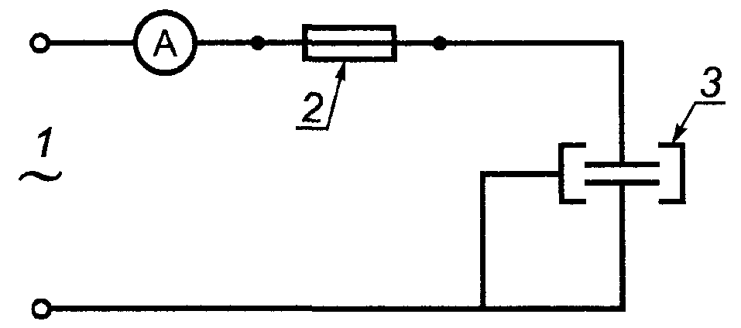

1 - источник переменного напряжения; 2 - плавкий предохранитель; 3 – конденсатор

Рисунок 1 - Схема испытания переменным напряжением

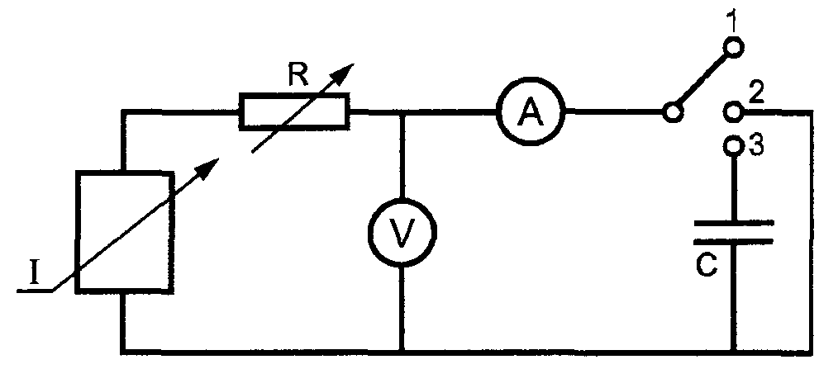

I - источник постоянного тока; 1, 2, 3 - положения выключателя

Рисунок 2 - Схема выдержки на постоянном напряжении

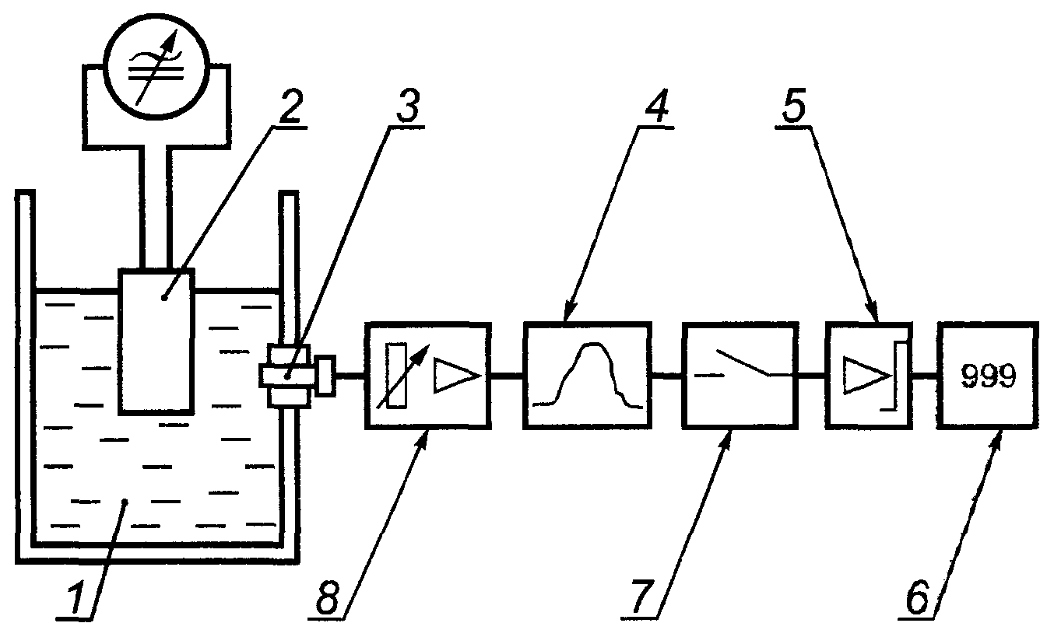

1 - ванна с водой; 2 - испытуемый образец; 3 - высокочастотный микрофон чувствительностью 80 рс/бар, номинальной частотой 65 кГц; 4 - ряд выходных фильтров от 40 до 80 кГц (минус 3 дБ); 5 - усилитель и формователь импульса; 6 - электронный счетчик; 7 - регулируемый прерыватель с временем отключения от 5 до 50 мс; 8 - делитель и предусилитель с максимальной входной чувствительностью ≥ 1 мВ_{эфф} и входным сопротивлением 60 кОм

Рисунок 3 - Устройство проверки самовосстанавливающихся пробоев

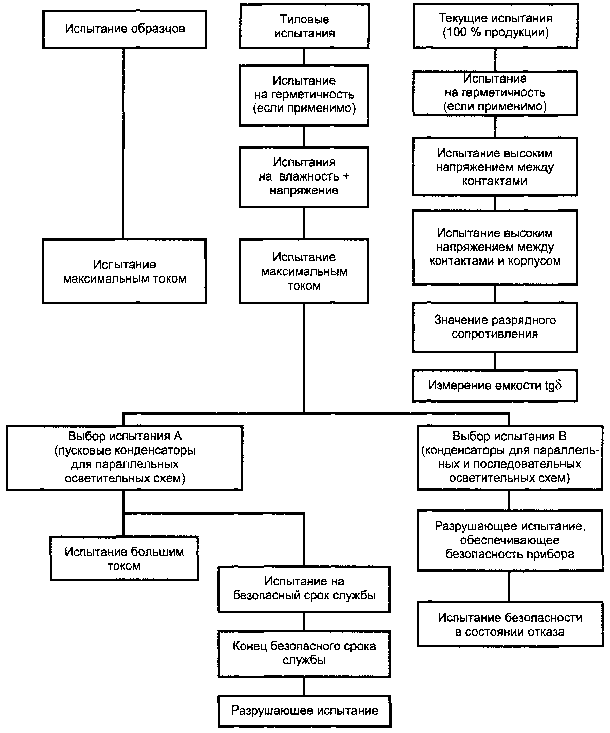

Рисунок 4 - Схема процедуры испытаний

Приложение А
(обязательное)

Испытательное напряжение

Испытательное напряжение должно прикладываться от источника постоянного или переменного напряжения, как указано в соответствующих разделах. Источник питания должен иметь соответствующую стабильность в течение любой указанной продолжительности испытания, требующееся испытательное напряжение прикладывается с допуском ±2,5%.
Испытания переменным током должны проводиться на частоте 50 или 60 Гц, какая необходима; форма волны прикладываемого к конденсатору напряжения должна быть достаточно свободна от гармоник, чтобы результирующий ток не превышал значения, соответствующего напряжению синусоидальной формы волны, более чем на 10%.
Допускается в процессе испытания напряжением, приложенным между испытательными зажимами, разрядные сопротивления отсоединять.

Приложение В
(обязательное)

Регулировка температуры испытательной камеры

Конденсаторы устанавливают в камеру, температуру воздуха в которой поддерживают постоянной с допуском ±2 °С.
Воздух в камере должен постоянно перемешиваться, но не сильно, чтобы не происходило охлаждение конденсаторов. Испытуемые конденсаторы не должны подвергаться прямому излучению от любых нагревательных элементов в камере.
Температура воздуха в камере должна хорошо регулироваться датчиками термостата в пределах потока нагретого воздуха.

Примечание - Нагревание воздуха может проводиться в отдельной камере, из которой воздух может подаваться в испытательную камеру через клапан, позволяющий хорошо распределять нагретый воздух над конденсаторами.

Конденсаторы устанавливают в положение, при котором наиболее вероятно вытекание пропитки или заливочного материала. Расстояние между цилиндрическими конденсаторами должно быть не менее их диаметра, а между прямоугольными конденсаторами - не менее двух размеров коротких сторон их основания.
Датчики прибора, регистрирующего температуру, прикрепляют в середине стороны корпуса конденсатора с наименьшим значением тангенса угла потерь.
Температуру в термостате устанавливают на 15 °С ниже испытательной температуры, а затем на конденсаторы подают напряжение (приложение А). В течение первых 14 ч разность между испытательной температурой и показанием регистрирующего температуру прибора записывают и проводят регулировку для обеспечения на корпусе каждого конденсатора испытательной температуры ±8 °С.
Затем испытание продолжают до конца без регулировки термостата, измеряя время от первой подачи напряжения на конденсаторы.

Приложение С
(справочное)

Проверка соответствия производства

С.1 Испытание образцов
В соответствии с испытаниями по 14.2 настоящего стандарта от изготовителя требуется, чтобы он проводил ежедневно периодические испытания намоток конденсатора.
С.2 Рекомендации для 100%-ного проведения производственных испытаний
Рекомендуется, чтобы все производимые конденсаторы испытывались в соответствии со следующими требованиями:
a) испытание высоким напряжением между контактами - в соответствии с 13.1, но с уменьшенной продолжительностью испытания до 2 с;
b) испытание высоким напряжением между контактами и корпусом должно проводиться в течение не менее 2 с, выбирается большее напряжение из 2000 В_{эфф} или (2U_{ном} + 1000) В.

Примечание - Настоящее испытание не является обязательным, если корпус конденсатора полностью выполнен из изоляционного материала;

c) значение разрядного сопротивления должно соответствовать разделу 10;
d) емкость и тангенсугла потерь измеряют при минимальной частоте 1 кГц. Предельный тангенсугла потерь, используемый изготовителем, должен быть приведен по требованию.

Примечание - Минимальная частота 1 кГц выбрана, чтобы обеспечить лучшее выявление потенциальных дефектов, которые могут привести к отказам.

Рекомендуется, чтобы изготовитель проверку тангенса угла потерь намоток конденсатора проводил до сборки. Это позволит избежать влияния колебаний сопротивления и неточности измерений, вызванных монтажом конденсаторов и их конструкцией.

Приложение D
(справочное)

Сведения о соответствии национальных стандартов Российской Федерации ссылочным международным стандартам

Таблица D.1

Обозначение ссылочного международного стандарта | Обозначение и наименование соответствующего национального стандарта
МЭК 60081:1997 | ГОСТ 6825-91 (МЭК 81-84) Лампы люминесцентные трубчатые для общего освещения
МЭК 60188:1974 | ГОСТ 27682-88 (МЭК 188-74) Лампы ртутные высокого давления
МЭК 60192:1973 | *
МЭК 60269-1:1998 | ГОСТ Р 50339.0-2003 (МЭК 60269-1-98) Предохранители плавкие низковольтные. Часть 1. Общие требования
МЭК 60269-2:1986 | ГОСТ Р 50339.1-92 (МЭК 60269-2-86) Низковольтные плавкие предохранители. Часть 2. Дополнительные требования к плавким предохранителям промышленного назначения
МЭК 60269-3:1987 | ГОСТ Р 50339.3-92 (МЭК 60269-3-87) Низковольтные плавкие предохранители. Часть 3. Дополнительные требования к плавким предохранителям бытового и аналогичного назначения
МЭК 60269-4:1986 | ГОСТ Р 50339.4-92 (МЭК 60269-4-86) Низковольтные плавкие предохранители. Часть 4. Дополнительные требования к плавким предохранителям для защиты полупроводниковых устройств
МЭК 60384-14:1993 | ГОСТ Р МЭК 60384-14-2004 Конденсаторы постоянной емкости для электронной аппаратуры. Часть 14. Групповые технические условия. Конденсаторы постоянной емкости для подавления радиопомех. Выбор методов испытаний и общие требования
МЭК 60529:1989 | ГОСТ 14254-96 (МЭК 529-89) Степени защиты, обеспечиваемые оболочками (Код IP)
МЭК 60598-1:1999 | ГОСТ Р 60598-1-2003 Светильники. Часть 1. Общие требования и методы испытаний
МЭК 60695-2-1/0:1994 | ГОСТ 27483-87 (МЭК 695-2-1-80) Испытания на пожароопасность. Методы испытаний. Испытание нагретой проволокой
МЭК 60695-2-2:1991 | ГОСТ 27484-87 (МЭК 695-2-2-80) Испытания на пожароопасность. Методы испытаний. Испытание горелкой с игольчатым пламенем
МЭК 60920:1990 | *
МЭК 60922:1997 | ГОСТ Р МЭК 60922-98 Устройства для ламп. Аппараты пускорегулирующие для разрядных ламп (кроме трубчатых люминесцентных ламп). Общие требования и требования безопасности
МЭК 61049:1990 | *
ИСО 4046-1:2002 | *
_____________
* Соответствующий национальный стандарт отсутствует. До его утверждения рекомендуется использовать перевод на русский язык данного международного стандарта. Перевод данного международного стандарта находится в Федеральном информационном фонде технических регламентов и стандартов.

Библиография

[1] | МЭК 60081:1997 | Лампы люминесцентные трубчатые для общего освещения
[2] | МЭК 60188:1974 | Лампы ртутные высокого давления
[3] | МЭК60192:1973 | Лампы натриевые низкого давления
[4] | МЭК 60920:1990 | Устройства для ламп. Аппараты пускорегулирующие для трубчатых люминесцентных ламп. Общие требования и требования безопасности
[5] | МЭК 60922:1997 | Устройства для ламп. Аппараты пускорегулирующие для разрядных ламп (кроме трубчатых люминесцентных ламп). Общие требования и требования безопасности

Ключевые слова: конденсаторы для цепей трубчатых люминесцентных и других разрядных ламп, общие требования, требования безопасности, испытания

Содержание

Часть 1. Общие требования
1 Общие положения
2 Термины и определения
3 Общие требования
4 Общие условия испытаний
5 Маркировка
Часть 2. Безопасность
6 Контактные соединения
7 Пути утечки и воздушные зазоры
8 Номинальное напряжение
9 Предохранители
10 Разрядные резисторы
Часть 3. Испытания
11 Последовательность испытаний
12 Испытание на герметичность и тепло
13 Испытание высоким напряжением
14 Стойкость к неблагоприятным рабочим условиям
15 Теплостойкость, огнестойкость и стойкость к токам поверхностного разряда
16 Испытание на самовосстанавливаемость
17 Разрушающее испытание
Рисунки
Приложение А (обязательное) Испытательное напряжение
Приложение В (обязательное) Регулировка температуры испытательной камеры
Приложение С (справочное) Проверка соответствия производства
Приложение D (справочное) Сведения о соответствии национальных стандартов Российской Федерации ссылочным международным стандартам
Библиография

